在rtconfig.h中定义：

#define RT_USING_DFS
#define RT_USING_DFS_ELMFAT
#define RT_USING_DEVICE
#define RT_USING_SPI

在board.h中定义
#define RT_USING_SPI1

重新生成工程后，可直接使用

文件系统
RTT1.2.0支持文件系统，拷备 filetest.c文件用来测试 文件系统。

2.运行结果
插上SD卡后，提示初始化成功。

运行函数 filetest()
结果显示：
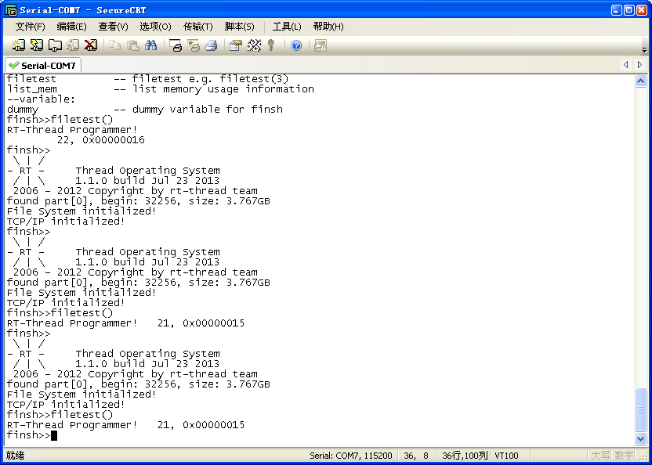

该函数在根目录下创建文件 text.txt文件，将字符串"RT-Thread Programmer!" 写入文件，然后将字符串读出，并打印显示。

